**Alunos: Davi saraiva, João Carlos cunha, ítalo.**

**Trabalho de redes neurais.**

Sistema de reconhecimento de números feito com python, utilizando redes neurais.

A neural trabalhará com 25 entradas, 15 camadas ocultas e 10 saídas.

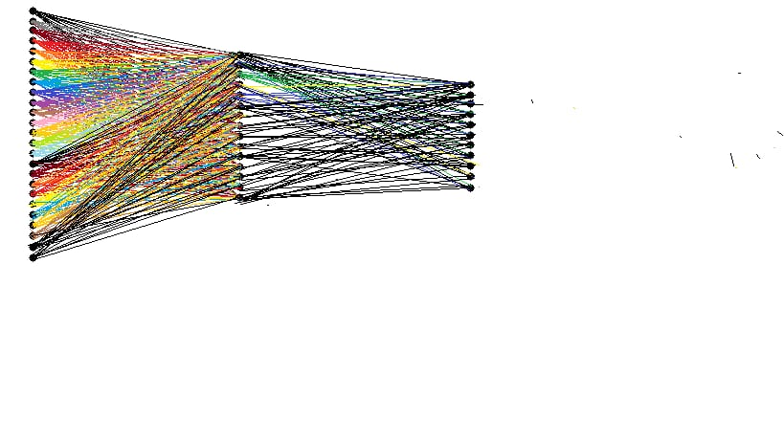

No Código estou utilizando uma base de dados própria, a taxa de aprendizagem é 0.03.

Ultilizei o **BackpropTrainer** que éinstrutor que treina os parâmetros de um módulo de acordo com um conjunto de dados supervisionado (potencialmente sequencial), retropropagando os erros (com o tempo).

Você pode fazer teste como diminuir ou aumentar a taxa de aprendizagem, como pode mexer também na quantidade de testes que está em 1000 no momento, e possível alterar a iteração no momento ela está em 100, a cada 100 vezes Os números ela mostra.

Os números serão como a que está junto ai, composto por uma matriz 5 x 5, onde o valor de cada pixel servirá para que a rede neural seja treinada e reconheça o número.

Os Pixels assumirão valores 0 (Para os pixels brancos no caso não pintados) e 1 (Para os pretos os pintados), formando um vetor que representará o número.

**O Resultado:**

O resultado, será representado por um vetor com valor 1 na posição no número correspondente.

o código está comentado.

Um exemplo de aprendizagem e trocar a quantidade de treinos para 200 e "array = neuralNetwork.activate" para outro dos números, provavelmente a rede não encontrara um número na primeira tentativa, tendo que ser feita algumas vez até ela chegar no número certo.